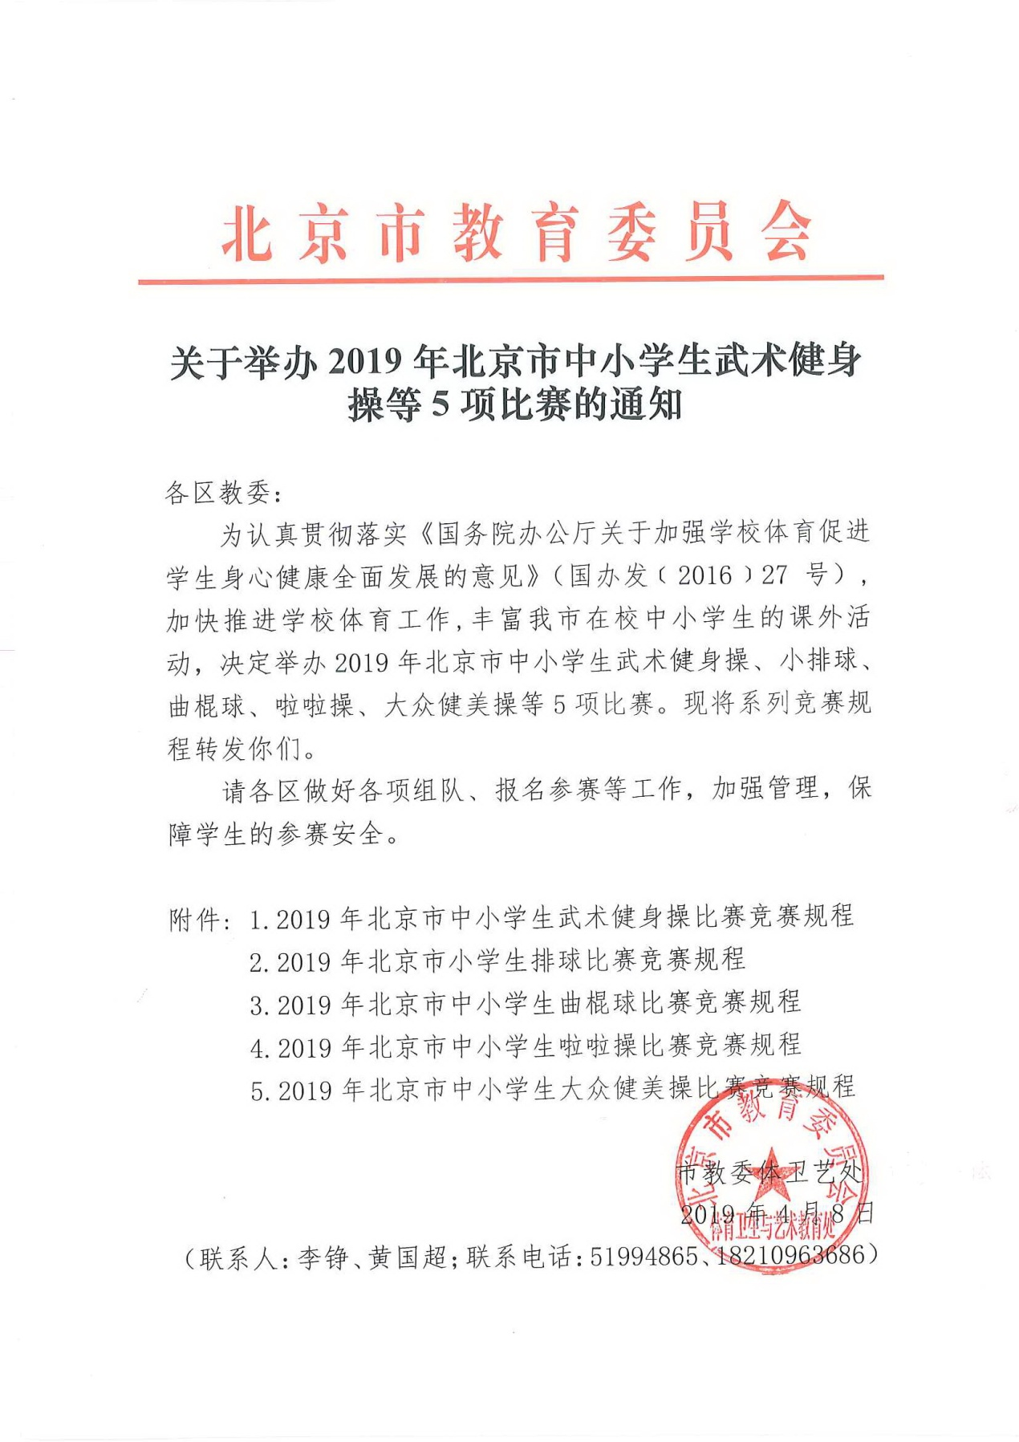
2019年北京市中小学武术健身操
比赛规程

一、主办单位：北京市教育委员会 北京市体育局
二、承办单位：北京市中小学体育运动协会
北京市武术运动协会
三、协办单位：北京龙行嘉业体育文化发展有限公司
四、比赛时间：2019年5月19日（星期日）
五、比赛地点：地坛体育馆
六、竞赛分组：中学组、小学组
七、竞赛项目：
全国中小学生系列武术健身操：
小学组:《旭日东升》、《雏鹰展翅》
中学组:《英雄少年》、《青春功夫》
八、参加办法：
（一）以中小学校为单位组队参赛。
（二）运动员只能代表学籍所在学校参赛，不得跨校参赛。
（三）各参赛学校必须报领队1人、教练1-2人。
九、参赛资格：
（一）参赛运动员具有北京市中小学正式学籍的在校在读学生。
（二）参赛运动员必须遵守中小学生行为规范、身体健康、适合参加该项运动，文化课学习成绩合格。
（三）各参赛学校要认真履行安全管理职责，严把运动员健康关，确保运动员参赛安全无事故。
（四）参赛学校必须为运动员办理体育竞赛团体（个人）意外伤害保险，如发生意外安全事故，由参赛学校负责与保险公司解决。
十、竞赛办法：
（一）每个学校每套操限报一个队；；每队16人，男、女生不限；中学组运动员初、高中不限。
（二）同一名学生可报两套操。
（三）比赛顺序大会抽签决定，参赛队员服装统一，身着武术服装或运动服装。
（四）各套操均使用带口令配乐曲。
十一、报名办法：
报名采取电子邮件与纸质报名表相结合的方法。电子版报名表于4月19日（星期五）中午12:00前发送至中小学体协体育竞赛报名邮箱：wushubaoming@139.com邮件主题词注明“武术操及学校名称”（此邮箱设置自动回复功能，请报名单位核查是否报名成功）。纸质报名表加盖学校公章和医务章，在本赛事领队会时上交，纸质报名表与电子版的报名表内容必须一致。
十二、录取名次：
（一）分别录取小学组、中学组各套操一、二、三等奖若干名，颁发获奖证书。
（二）一、二、三等奖按11、9、7计分，计入2019年北京市中小学生武术公开赛团体总分。
（三）奥林匹克武术基地校(中关村中学、人大附)按成绩与其他学校并列录取，计入2019年北京市中小学生武术公开赛团体总分。
十三、领队会及现场报名：
2019年5 月 14 日（星期二）下午在地坛体育馆216室召开领队会,并现场交报名材料及保险通知。时间安排：1:30--2:25交报名材料；2:30召开领队会。
十四、裁判员由主办单位选派
十五、本规程的解释权属主办单位，未尽事项另行通知
联系人：办公室 58076850
李永泽（技术咨询）13901017641
王克海13370700798 孙利明13718259303

2019年北京市中小学生武术健身操比赛评分标准

一、评分指标
2019北京市中小学《全国中小学生系列武术健身操》比赛评分标准由动作规格（4分）、武术特色（2分）、精神面貌（2分）、音乐配合（1分）、其它展示（1分）五个方面的指标组成。
二、评分标准
评价指标 | 分值 | 主要观察点 | 评 分 标 准
动作规格 | 4分 | 点线型  美准稳 | 动作规范、整齐划一、节奏准确
武术特色 | 2分 | 有力点  有神气 | 劲力充足、特点突出
精神面貌 | 2分 | 有气势  一致性 | 精神饱病、热情奔放、感染力强
音乐配合 | 1分 | 合拍节  动作准 | 节拍准确、配合协调
其它展示 | 1分 | 服装  进退场 | 服装统一、整齐得体，  进退场队伍整齐、步伐有力、精神面貌好
三、其他错误扣分
1.参赛队不符合规定人数，扣1分。
2.参赛队进退场拖延时间，拖延5 秒钟扣1 分，依此类推。
3.遗忘动作，错漏拍节，失去平衡，服饰失误（比赛时掉物或装束散落），每人次出现1次，扣0.1分。
2019年北京市中小学生武术健身操比赛报名表

 |  | 报 名 确 认 | 管理人员 | 姓 名 | 联 系 电 话 | 队员姓名 | 人数
小  学 | 旭日东升 |  | 领 队
 |  |  | 教 练
 | 雏鹰展翅 |  | 领 队
 |  |  | 教 练
中学 | 英雄少年 |  | 领 队
 |  |  | 教 练
 | 青春功夫 |  | 领 队
 |  |  | 教 练
学校（章） 所属区县：
注：为了安排各单位座位做参考，请各校填写报名总人数。
报名确认栏内用“▲”标识。

医务章：
2019年北京市中小学生武术健身操比赛
己投保意外伤害保险的确认书

赛事主办单位:
根据本赛事竞赛规程的要求,我单位己为每名参赛运动员投保意外伤害保险,如发生意外安全事故，我单位负责与保险公司解决。

负责人签字:______________

单位公章:_______________

二〇一九年四月 日

2019年北京市中小学生武术集体套路比赛规程

一、主办单位：北京市中小学体育运动协会
北京市武术运动协会
二、比赛时间：2019年5月19日（星期六）
三、比赛地点：地坛体育馆
四、竞赛分组：中学组、小学组
五、竞赛项目：（中学组、小学组竞赛项目相同）
（一）武术拳术集体套路（套路动作自编）；
（二）武术器械集体套路（套路动作自编）；
（三）武术基本功集体套路（套路动作自编）
（四）集体武术竞艺表演（带有故事情节的表演、功夫剧或有艺术意境的集体项目）
六、参加办法：
（一）以中小学校或校外教育机构（少年宫、活动中心、武校、俱乐部等）为单位组队参赛。
（二）同一运动员只能代表一个报名单位参赛，不得跨单位参赛。
（三）各参赛单位必须报领队1人、教练1-2人。
七、参赛资格：
（一）参赛运动员具有北京市中小学正式学籍的在校学生。
（二）参赛运动员必须遵守中小学生行为规范、身体健康、适合参加该项运动，文化课学习成绩合格。
（三）参赛单位要认真履行安全管理职责，严把运动员健康关，确保运动员参赛安全无事故。
（四）参赛单位必须为运动员办理体育竞赛团体（个人）意外伤害保险，如发生意外安全事故，由参赛单位负责与保险公司解决。
八、竞赛办法：
（一）每单位每一套路报名队数不限，每队6—8人（可男女混合组队，男女比例不限）。
（二）同一运动员报名套路不限，但不得在同一套路中的两个参赛队重复报名。
（三）比赛过程必须配乐，音乐不准带歌词，不符合要求扣0.1分，音乐和放音设备由参赛单位自行准备。
（五）比赛出场顺序由组委会监督，电脑抽签决定。
（六）参赛队员身着武术服装，服装要求统一。
（七）比赛时间为3- 4分钟，不足或超时每5秒扣0.1分。
（八）武术基本功自编套路中必须包括：1.六种腿法（正踢腿、里合腿、外摆腿、侧踢、弹踢、蹬腿），2.四种步型（弓步、马步、虚步仆步），两种跳跃（腾空飞脚、旋风脚、腾空外摆莲、侧手翻、旋子5选2）。
（九）集体武术竟艺表演需配解说词（简介场景、及故事概要）
九、报名办法：
（一）电子邮件与纸质报名表相结合的报名方法。电子报名表于4月19日（星期一）12:00前发送至中小学体协体育竞赛报名邮箱：
wushubaoming@139.com；主题词注明武术套路及学校名称（此邮箱设置自动回复功能，请报名单位核查是否报名成功）。纸质报名表加盖学校公章和医务章，在领队会时上交，纸质报名表与电子版的报名表内容必须一致。
（二）报名费每队每项600元(可交支票)
十、录取办法：
（一）按报名队数30%、30%、40%的比例分别录取小学组、中学组一、二、三等奖，颁发获奖证书
（二）一、二、三等奖按13、11、9的得分，以每个套路最好的成绩计入2019年北京市中小学生武术公开赛团体总分
（三）奥林匹克武术基地校（中关村中学、人大附）按成绩与其它单位并列录取，计入2019年北京市中小学生武术公开赛团体总分。
十一、领队会及现场报名
2019年5月14日（星期二）下午在地坛体育馆216室召开领队会,并现场交报名材料（报名费、报名表及保险通知）。时间安排：1:30--2:25交报名材料；2:30召开领队会。
十二、裁判员由主办单位选派。
十三、本规程的解释权属主办单位，未尽事项另行通知。
联系人：王克海 13370700798
孙利明 13718259303
办公室 58076850
李永泽（技术咨询）13901017641

附件：1.武术集体套路比赛报名表
2.保险确认书

北京市中小学体育运动协会
二Ｏ一九年四月十日
附件1： 2019年北京市中小学生武术集体套路比赛报名表
报名单位(全称) 所属区县
组别 | 项目 | 报 名 确 认 | 管理人员 | 姓 名 | 联 系 电 话 | 队员姓名 | 人数
小学 | 集体拳术 |  | 领 队
 |  |  | 教 练
 | 集体器械 |  | 领 队
 |  |  | 教 练
 | 集体基本功 |  | 领 队
 |  |  | 教 练
 | 竟艺项目 |  | 领 队
 |  |  | 教 练
中学 | 集体拳术 |  | 领 队
 |  |  | 教 练
 | 集体器械 |  | 领 队
 |  |  | 教 练
 | 集体基本功 |  | 领 队
 |  |  | 教 练
 | 竟艺项目 |  | 领 队
 |  |  | 教 练
单位公章: 医务章：

二Ｏ一九年四月 日
附件2:

2019年北京市中小学生武术集体套路比赛
参赛运动员己投保意外伤害保险的确认书

赛事主办单位：
根据本赛事竞赛规程的要求,我单位己为每名参赛运动员投保意外伤害保险,如发生意外安全事故，我单位负责与保险公司解决。

负责人签字:______________

单位公章:_______________

二Ｏ一九年四月 日

